ДОГОВОР №
На оснащение специализированного кабинета (кабинет дефектолога)
ИКЗ 26 34702005014470201001 0016 000 0000 000

г. Волхов от « » сентября 2026г.

Муниципальное дошкольное образовательное бюджетное учреждение « Детский сад № 2 «Рябинка» комбинированного вида» г. Волхов, именуемый в дальнейшем «Заказчик», в лице заведующего Рыжовой Елены Валериевны, действующего на основании Устава, с одной стороны, и ________________________________ именуемое в дальнейшем «Поставщик», в лице ________________ : ________________, действующего на основании ___________________-----, с другой стороны, согласно ст. 93 ч. 1 п.5 № 44-ФЗ, заключили между собой Договор (далее - Договор) о нижеследующем:

1. Предмет Договора
1.1. Поставщик обязуется оснастить специализированный кабинет (кабинет дефектолога) далее по тексту – товар, в количестве и ассортименте, указанных в Спецификации поставляемых товаров (Приложение 1 к настоящему Договору), являющейся неотъемлемой частью настоящего Договора (далее - Спецификация) в установленные Договором сроки.
1.2. Получателем по Договору является Муниципальное дошкольное образовательное бюджетное учреждение «Детский сад № 2 «Рябинка» комбинированного вида г. Волхов.
1.3. Место поставки товара: 187401, Ленинградская область, г. Волхов, ул. Дзержинского, д. 11.
1.4. Поставка товара осуществляется силами и за счет Поставщика до места установки товара.
2. Цена и порядок расчетов
2.1. Общая стоимость настоящего договора составляет 81 000,00 (восемьдесят одна тысяча) рублей 00 копеек, в том числе НДС или без НДС и включает в себя расходы на транспортировку до заказчика, гарантийное обслуживание, все обязательные платежи, налоги, пошлины и сборы, стоимость тары и упаковки.
2.2 Источник финансирования – ОБ на 2026 год.
2.3. Цена на протяжении действия контракта является фиксированной.
2.4. Оплата товара осуществляется заказчиком по факту поставки и установки товара не более чем 10 рабочих дней.

3. Качество товаров
3.1. Качество товаров должно соответствовать требованиям экологической и санитарной безопасности.
3.2. В случае обнаружения некачественного товара в течение всего срока действия договора Заказчик обязан уведомить об этом Поставщика в трехдневный срок с момента обнаружения такого товара. Поставщик обязан в течение 1-х суток с момента уведомления заменить за свой счет некачественный товар. В противном случае Заказчик возвращает Поставщику некачественный товар и не оплачивает его.
3.3. Товар поставляется в неповреждённой заводской таре и упаковке, обеспечивающей сохранность товара при транспортировке.
3.4. В случае обнаружения фактов поставки некачественного товара заказчик вправе применить к Поставщику меры ответственности в соответствии с законодательством РФ.

4. Порядок поставки и приемки-передачи товара
4.1. Приемка-передача товаров по номенклатуре, качеству и количеству осуществляется представителями Заказчика и Поставщика.
Датой приемки товара считается дата оформления документа о приемке-передаче товара (счет на оплату, накладная, УПД -2 экз.).
4.2.Сопроводительные документы на товар должны содержать достоверную информацию о:
    - поставщике;
    - заказчике;
    - дате поставки;
    - наименовании товара;
4.3. Заказчик в случае несоблюдения Поставщиком пункта 4.1. и 4.2. настоящего контракта вправе отказаться от приемки товара.
4.4. Заказчик обязан письменно уведомлять Поставщика обо всех случаях недопоставки, нарушения условий и установленных сроков поставки товаров.
4.5. При обнаружении брака или недостачи продукции Заказчик обязан уведомить Поставщика факсом или телеграммой. Вызов представителя Поставщика обязателен.
4.6. Заказчик имеет право предъявить претензии Поставщику в отношении качества и количества в пятидневный срок со дня получения продукции.
4.7. Если претензия не заявлена в установленный срок. Заказчик теряет право предъявить претензии, касающиеся поставленной продукции.
4.8. Забракованная продукция должна быть возвращена Поставщику в надлежащей таре и упаковке не позднее 20 дней со дня составления акта о браке. При не возврате забракованной продукции претензии о браке Поставщиком не принимаются.

5. Обязанности сторон
5.1. Обязанности Заказчика
- принять товар
- оплатить поставленные товары в соответствии со статьей 2 настоящего договора;
5.2. Обязанности Поставщика:
- поставлять товары на условиях настоящего договора;
-обеспечивать Заказчика необходимыми товарами в обусловленные сторонами сроки;
- обеспечить строгое соблюдение правил приемки поступающих товаров, а также условий и сроков хранения и реализации товаров;
- предоставлять все необходимые документы, подтверждающие качество и безопасность поставляемых средств для здоровья человека;
- передать Заказчику товары с таким расчетом, чтобы они могли быть использованы по назначению до истечения установленного срока годности.

6. Срок действия Договора
6.1. Настоящий договор вступает в силу с момента подписания сторонами и действует до полного его исполнения.
6.2. Договор, может быть, расторгнут по соглашению сторон в любое время, а также по решению суда или в связи с односторонним отказом стороны договора от исполнения договора в соответствии с гражданским законодательством.
6.3. Заказчик вправе потребовать расторжения договора, направив Поставщику письменное уведомление о невыполнении обязательств договора.
6.4. Заказчик должен оплатить Поставщику связанные с расторжением договора обоснованные затраты при условии, если Поставщик предпринимает все приемлемые меры для минимизации этих расходов.
6.5. Срок поставки товара – 30 календарных дней с момента подписания Договора.

7. Ответственность сторон
7.1. Заказчик взыскивает с Поставщика:
7.1.1. За неисполнение или ненадлежащее исполнение обязательств по настоящему договору с Поставщика штраф в размере 10 % - 8100,00 (восемь тысяч сто рублей 00 копеек) от цены настоящего Договора.
7.2. Заказчик и Поставщик отвечают по своим обязательствам в соответствии с действующим законодательством Российской Федерации.
7.3. Уплата штрафных санкций не освобождает виновную сторону от возмещения убытков в полном объеме и выполнения обязательств по настоящему договору.
7.4. В случае нарушения Поставщиком гарантийных обязательств Заказчик вправе применить к Поставщику неустойку в размере 0,1% от стоимости товара, подлежащего гарантийному обслуживанию, за каждый день неисполнения обязательств.
7.5. Поставщик несет ответственность за оплату всех налогов, пошлин, лицензионных сборов и т.д., взимаемых до момента приемки Товара в пункте назначения, указанном Заказчиком.
7.6. Любая из Сторон освобождается от ответственности, если докажет, что просрочка исполнения обязательств была допущена ею по вине другой Стороны или вследствие наступления обстоятельств непреодолимой силы. Обстоятельства непреодолимой силы определяются в соответствии с гражданским законодательством Российской Федерации и общепринятыми обычаями делового оборота.

8. Форс-мажорные обстоятельства
8.1. Стороны освобождаются от ответственности за частичное или полное неисполнение своих обязательств по настоящему договору, если таковые явились следствием действия обстоятельств непреодолимой силы, а именно наводнение, пожар и другие стихийные бедствия, забастовки, террористические действия, война или военные действия, возникшие после заключения договора, а также запрет компетентных государственных органов на действия сторон.
8.2. Сторона, для которой создалась невозможность исполнения обязательств по договору в силу вышеизложенных причин, должна известить письменно, в течение 15 рабочих дней другую сторону с предъявлением документов, выданных соответствующими компетентными органами. Допускается извещение по факсу, с получением уведомления от другой стороны.
8.3. Выполнение своих обязательств сторонами отодвигается на срок, соразмерно которому длились чрезвычайные обстоятельства.

9. Прочие условия
9.1 Денежные и другие обязательства по настоящему договору, невыполненные сторонами к моменту расторжения договора прекращаются после их полного исполнения.
9.2. Документы, переданные по факсимильной связи и заверенные сторонами надлежащим образом, имеют юридическую силу.
9.3. По предложению заказчика может увеличиваться предусмотренный договором объем поставки товара не более чем на 10%, или уменьшаться предусмотренный договором объем поставки товара не более чем на 10%. При этом по соглашению сторон допускается изменение с учетом положений бюджетного законодательства Российской Федерации цены договора пропорционально дополнительному объему работы исходя из установленной в договоре цены товара, но не более чем на 10% цены договора.

10. Приложение к договору:
Приложение № 1 «Спецификация поставляемых товаров»
Приложение № 2 Техническое задание

11. Юридические адреса и реквизиты сторон
Поставщик |  | Заказчик
Наименование организации: |  | Муниципальное дошкольное образовательное бюджетное учреждение «Детский сад № 2 «Рябинка» комбинированного вида» г. Волхов  (МДОБУ « Детский сад № 2 « Рябинка»)  Адрес: 187401, Ленинградская область, город Волхов, улица Дзержинского дом 11  ИНН 4702005014  КПП 470201001  ОГРН 1024700531250  ОКТМО 41609101001  ОКПО 41799127  ОКВЭД 85.11  ОКФС – 14  ОКОПФ – 75403  Тел.: (8-813-63)- 6-27-64, 7-24-01  ОКАТО 41408000000  ОКЦ № 1 СЗГУ Банка России//УФК по Ленинградской области г. Санкт- Петербург  БИК 044030098  Единый Казначейский счет - 40102810745370000098  Казначейский счет БУ ВМР - 03234643416090004500  Л/счет № 2007604200, № 2107604300  Электронный адрес: riabinka.70@mail.ru
____________________/ /  М.П.  2026 года |  | Заведующий  _____________________ /Е.В. Рыжова /  М.П.  2026 года

Приложение № 1
к договору №
от сентября 2026г.
СПЕЦИФИКАЦИЯ
ПОСТАВЛЯЕМЫХ ТОВАРОВ

№ | Товар | Цена | Кол-во | Ед. | Сумма
1 | Театрально-анимационный блок "СОЮЗМУЛЬТ-ЭЛТИ" (ТАБ) | 81000,00 | 1 | шт | 81000,00

На общую сумму договора: 81000,00 (восемьдесят одна тысяча) рублей 00 копеек, в том числе НДС или без НДС

Поставщик Заказчик
Заведующий____ Е.В. Рыжова

Приложение № 2 к Договору №
от 2026
Техническое задание
ДФ_М Театрально-анимационный блок "СОЮЗМУЛЬТ-ЭЛТИ"

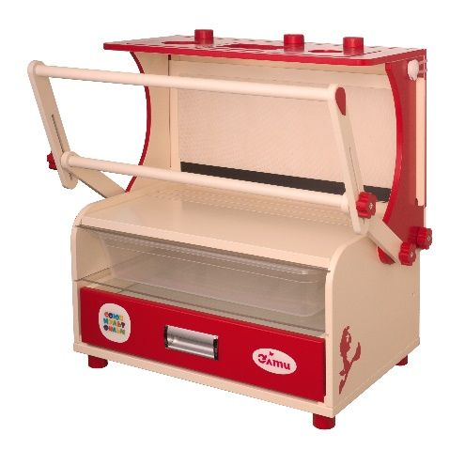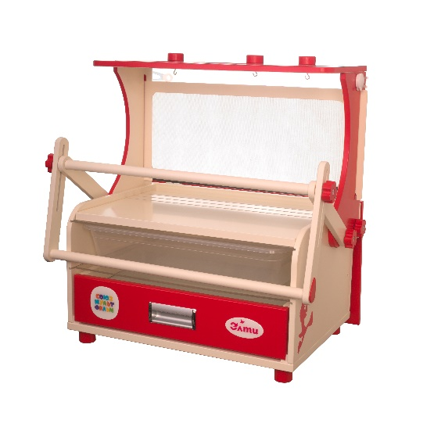
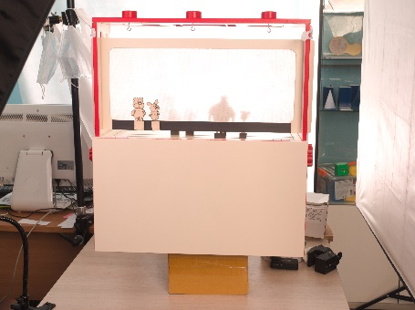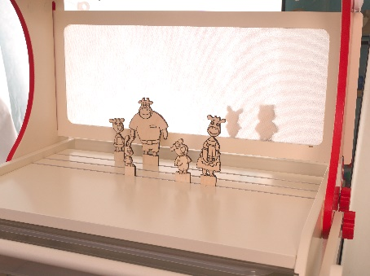

Технические характеристики:

МДФ, фанера, пластик, стекло, магнит, текстиль.
В комплект театрально-анимационного блока должны входить: блок-основа, WEB-камера, зажим-прищепка и штативный винт, настольный штатив, осветительная лампа, пластиковый съемный лоток, набор для рисования в технике Эбру, набор плоскостных фигурок персонажей, лицензионное программное обеспечение, методические рекомендации по использованию.
Конструктивные особенности блока-основы и состав комплекта должны обеспечивать возможность создания мультфильмов в различных техниках анимации и их комбинациях, в том числе: кукольная (включая куклы-марианетки и би-ба-бо), пластилиновая (объемная и барельефная), песочная анимация, перекладка, анимация в технике Эбру, анимация-топорама, анимация-теневой театр и организации различных видов театрализованных игр, в том числе: вертикальный театр, камишибай, театр трех декораций, топорама, театр картинок-пазлов, би-ба-бо, тростевой театр, театр штоковых кукол (на гапите), театр оригами, театр квиллинга, пальчиковый театр, перчаточный театр, варежковый театр.
Конструкция блока-основы должна содержать каркас и функциональные элементы для создания мультфильмов в различных техниках. Каркас блока-основы должен состоять из двух частей – нижней стационарной и верхней подвижной части. Конструктивные особенности крепления верхней части каркаса на нижней должна обеспечивать возможность вращением на 90 градусов вокруг горизонтальной оси опускать верхнюю часть и компактно располагать её на нижней части каркаса при транспортировке. Нижняя часть должна содержать горизонтальное основание на 4-х ножках, 2 боковые и заднюю вертикальные стенки. На линии соприкосновения основания и боковых стенок с внутренней стороны должны быть расположены направляющие. Верхняя часть должна содержать 2 боковые и 1 заднюю вертикальные стенки и верхнюю горизонтальную панель. Задняя вертикальная стенка верхней части каркаса должна быть откидной, опускаться на угол 180 градусов и в опущенном состоянии располагаться параллельно задней стенке нижней части каркаса; в поднятом состоянии она должна фиксироваться с помощью специального приспособления, препятствующего случайному опусканию. Габаритная высота опускающейся задней стенки верхней части каркаса должна быть не более габаритной высоты нижней части каркаса с учетом высоты ножек. В нижней части каркаса блока-основы на направляющих должен быть расположен выдвижной планшет с подсветкой и набором инструментов для рисования песком. Размер планшета должен быть не менее 47,5х10,0х31,8 см; рабочая поверхность планшета должна быть изготовлена из стекла с нанесенной на нижнюю сторону непрозрачной пленкой белого цвета; выбор режима и цвета подсветки должен осуществляться с помощью пульта ДУ. Количество цветов подсветки должно быть не менее 16, включая белый; на пульте должна присутствовать кнопка регулировки яркости подсветки. Набор инструментов должен содержать приспособление для выравнивания поверхности песка и трафареты с рельефным краем для нанесения изображения фигурных линий на песке. Над планшетом должны быть горизонтально расположены в 2 уровня съемные безопасные бесцветные прозрачные панели из акрилового стекла толщиной не менее 4 мм для расширения возможностей работы в технике перекладки. Съемный пластиковый лоток для рисования на воде должен быть прозрачным и бесцветным, иметь габаритные размеры не менее 40х29х7см и конструктивные особенности, позволяющие располагать лоток на рабочей поверхности планшета для работы с подсветкой и вместо планшета на нижнем основании каркаса для работы без подсветки. В набор для рисования в технике Эбру должны входить: порошковый загуститель, краски (не менее 8 цветов), веерная кисть, белый лоток с размером не менее формата А4, не менее 2-х деревянных палочек-шпажек. Над верхней прозрачной панелью должна быть размещена съемная панель-сцена из МДФ толщиной не менее 16 мм с не менее чем 3-мя продольными параллельно расположенными углублениями в виде прорезей с прямоугольным сечением для размещения в них вертикально плоскостных фигурок персонажей и создания мультфильмов в технике топорамы. Прорези должны быть расположены на верхней поверхности панели-сцены ближе к одной из её продольных сторон. Поверхность панели-сцены, не занятая прорезями, должна обеспечивать возможность размещения на ней объемных фигурок и элементов декораций любого типа. В боковых стенках верхней части каркаса должны быть предусмотрены вертикальные протяженные сквозные отверстия для размещения в них параллельно задней откидной стенке и перед ней экрана в рамке для стендового вида театрализованной игры - теневого театра. Нижний край рамки экрана должен располагаться непосредственно над поверхностью панели-сцены. Набор плоскостных фигурок должен включать фигурки персонажей не менее чем трех мультфильмов, включая мультфильмы "Простоквашино", "Ну, погоди!", "Оранжевая корова". Для каждого мультфильма должно быть представлено не менее 7-ми фигурок персонажей. Каждая фигурка должна иметь снизу опору для размещения в прорезях панели-сцены. Высота наибольшей фигурки персонажа без учета опоры должна быть не менее 10 см. С тыльной стороны на нижней части рамки экрана для теневого театра и на опорах фигурок персонажей должны быть расположены приспособления для магнитного крепления фигурок к рамке экрана. Верхняя горизонтальная панель каркаса блока-основы должна быть расположена над панелью-сценой, иметь сквозное прямоугольное отверстие и размещенные в нем не менее 3-х съемных подвижных рамок-вкладышей для крепления в них и перемещения WEB-камеры и фотокамеры (в комплект не входит) над поверхностью панели-сцены в процессе вертикальной съемки. Одна из рамок должна иметь асимметрично расположенную перемычку для крепления на ней WEB-камеры на зажиме-прищепке. Ширина боковых сторон этой рамки также должна обеспечивать возможность крепления WEB-камеры на зажиме на любой из сторон. Остальные две рамки должны иметь по одному круглому отверстию в центре для размещения в них объективов WEB-камер и фотокамер разных диаметров. Диаметры отверстий на этих рамках должны быть соответственно не менее 6 см и не менее 7,5 см. На верхней панели также должны быть расположены конструктивные приспособления для размещения и перемещения кукол и элементов декораций для вертикального театра. Каркас блока-основы должен иметь П-образную подвижную складную раму для размещения на ней WEB-камеры и обеспечения видеосъемки на разной высоте и под любым углом в пределах 90 градусов по отношению к поверхности панели-сцены. Точки крепления П-образной рамы должны располагаться на боковых стенках на высоте не менее 21 см от нижнего края основания каркаса, но не выше уровня панели-сцены и должны быть оснащены удобными объемными ручками для фиксации рамы в нужном положении. Осветительная лампа должна иметь матовое стекло для получения рассеянного света и гибкую опору с зажимом-прищепкой для удобства использования и закрепления на каркасе блока-основы. WEB-камера должна иметь на нижней поверхности несквозное отверстие с резьбой диаметром ¼ дюйма для закрепления камеры в зависимости от требуемого вида съемки в двух вариантах: 1) на штативе и 2) на зажиме-прищепке с помощью штативного винта.
WEB-камера должна иметь:
- разрешение не ниже 1080p FULL HD;
- встроенный микрофон с шумоизоляцией;
- автоматическую коррекцию низкой освещенности;
- оптический объектив высокой четкости;
- интерфейс USB 2.0/3.0;
- совместимость с Windows 10, 8, 7.
Программное обеспечение должно быть доступным для использования детьми дошкольного возраста и должно удовлетворять следующим требованиям:
- возможность инсталляции не менее чем на 3 компьютера;
- возможность работы с кадром, включая дублирование, перемещение, удаление, изменение длительности;
- возможность работы с группой кадров;
- возможность рисования в кадре;
- возможность отслеживания в фоновом режиме предыдущих кадров при текущей записи;
- возможность автоматической съемки с регулированием частоты кадров;
- возможность записи звука одновременно с просмотром отснятого материала;
- возможность использования 2-х звуковых дорожек с регулированием громкости звука каждой дорожки;
- возможность работы со звуковыми дорожками, включая последовательное расположение и наложение;
- возможность обрезания звуковой дорожки;
- возможность согласования длительности сюжета и длительности звукового сопровождения;
- наличие функции импорта аудио файлов и видео файлов с автоматической покадровой разбивкой;
- возможность представления мультфильма в форме проекта:
- с размещением текущего материала в отдельных папках: для звукового оформления – в виде аудио файлов и для видео сюжетов – в виде отдельных фотографий и картинок;
- с возможностью поэтапной работы над мультфильмом с постепенной доработкой;
- с возможностью представления готового мультфильма в форматах MP4 и Move.
Габаритные размеры блока-основы должны быть не менее 53,0х36,0х59,0 см и не более 55,0х38,0х60,0 см (без учета П-образной подвижной складной рамы и объемных ручек для её фиксации). Толщина МДФ должна быть не менее 12 мм. Крепление между собой боковых стенок и верхней горизонтальной панели в верхней части каркаса и боковых и задней стенок в нижней части каркаса должно осуществляться с помощью эксцентриков. В оформлении каркаса блока-основы должны быть использованы не более 2-х контрастных цветов – яркого и пастельного, например, красный и светло-бежевый, при этом внутренние поверхности каркаса должны быть окрашены в пастельный цвет, например, светло-бежевый, внешние поверхности - в яркий цвет, например, красный.
Методические рекомендации по использованию должны содержать инструкцию по сборке и работе с театрально-анимационным блоком, по установке и работе с программным обеспечением, рекомендации по работе с детьми.
Должен выступать современным решением для организации совместной творческой деятельности детей по созданию авторских мультфильмов и театрализации. Должен позволять организовать детскую мультстудию в дошкольной образовательной организации и в начальной школе, заниматься детской журналистикой, анимированным блоггингом и медиаведением, а также расширить средства проектной и исследовательской деятельности дошкольников и младших школьников.

Поставщик Заказчик
Заведующий____ Е.В. Рыжова

